

iM DiGital Banker Academy
데이터분석 전문가 양성과정

금융 데이터 기반 프로젝트 기획서
- 팀 소개
팀명 | 원팀
팀원 명 | 강우영, 김선주, 양대천, 이태우, 황규현
주제 | 금융 집단 분석을 통한 이탈 잠재 고객을 위한 금융 상품 제안
요약 | 이탈을 계좌 해지가 아닌 거래 위축으로 재정의하여, 거래가 줄어든 법인 중 스스로 회복하는 집단과 회복하지 못한 집단을 가르는 요인을 찾고, 개입이 필요한 집단에 위축 유형별 금융상품을 제안한다.

- 역할 분담
이름 | 역할
강우영 | 팀장, PM
김선주
양대천
이태우
황규현

- 추진 일정
• 9월 23일 | 분석 변수 선정 및 전처리 착수
법인ID와 기준년월을 중심으로 자료 구조를 확인한다. 거래금액·잔액·채널·상품·고객 특성 중 필요한 변수를 고르고 파생지표 후보를 정리한다. 변수 목록과 추가 점검 사항을 팀 내에서 공유한다.
• 9월 28일 | 분석 자료 구성 및 데이터 명세서 작성
고객별 관측기간과 기록 공백, 반올림 금액 및 범주형 변수의 특성을 확인한다. 법인별 월별 비교 자료를 구성하고 변수 정의, 분석 대상과 비교 가능 기간을 데이터 명세서에 기록한다.
• 9월 29일 | 탐색적 자료분석 및 1차 시각화
입금·출금·잔액·채널 이용의 월별 흐름을 기초 그래프로 확인한다. 사전조사의 거래 위축 경향과 계절성, 고객군별 비율이 원자료에서도 나타나는지 검토한다. 핵심 질문이 자료로 분석 가능한지 판단하고, 필요하면 고객 비교 기준을 조정한다.
• 9월 30일 | 기술통계 및 고객군 비교
거래 위축 고객의 이후 흐름을 살펴 회복군과 지속 저조군을 비교한다. 두 집단의 거래·상품·채널 이용 특성을 업종 및 거래 규모별로 확인하고, 주요 차이를 보여주는 비교표와 그래프를 만든다.
• 10월 1일 | 결과 검증 및 본분석 완료
거래 위축 유형과 우선 확인 대상의 선정 기준을 검토한다. 분석 기간이나 기준을 달리해도 주요 결과가 유지되는지 확인하고, 최종 수치·해석·핵심 차트를 확정한다. 이날 본분석을 완료한다.
• 10월 2일 | 최종 시각화 및 보고서·PT 초안 제작
확정된 차트를 발표용으로 다듬고, 각 차트가 뒷받침하는 결론을 명확히 적는다. 문제 정의부터 분석 결과와 영업점 활용 방안까지 보고서 본문과 슬라이드 초안을 작성한다.
• 10월 6일 | 결과물 최종 점검 및 발표 리허설
보고서와 슬라이드의 수치·표현을 대조하고 예상 질문을 준비한다. 25분 발표를 연습한 뒤 18시까지 최종 결과물을 제출한다.
• 10월 7일 | 최종 발표
관계 약화 신호의 설정 근거, 고객군별 차이, 우선 관리 대상 선정 결과와 활용 방안을 발표하고 질의응답을 진행한다.

- 제안 내용
기획 배경
법인 고객은 급여이체·자금관리·여신 약정이 묶여 있어 거래 은행을 바꾸는 부담이 크고, 그만큼 되돌리기도 어렵다. 법인 영업의 핵심은 신규 유치보다 관계 유지에 있다.
이탈률은 계좌 해지를 기준으로 집계되는데, 법인 계좌 해지는 인감·등기 서류가 필요한 번거로운 절차여서 대부분 계좌를 닫지 않고 그냥 쓰지 않는다. 거래 금액이 줄고 쓰던 채널이 줄어드는 변화는 계좌가 살아 있는 동안 일어나므로, 영업점이 알게 되는 시점은 이미 늦다.
그래서 이탈의 정의를 두 차례 다시 세웠다.
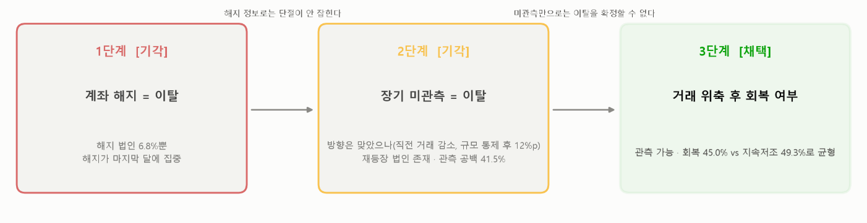
해지 정보로는 단절이 잡히지 않았고, 장기 미관측은 재등장하는 법인 때문에 이탈을 확정할 수 없었다. 최종적으로 분석 대상을 불확실한 이탈 여부가 아니라, 관측 가능한 거래 위축 이후의 회복 여부로 재정의한다.
현황
이탈 고객보다 거래가 크게 감소한 채 고객으로 남아 있는 곳이 9배 많다.
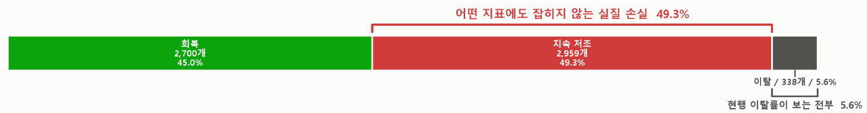
* 작년 같은 시기보다 요구불입금이 30% 이상 감소한 법인의 이후 6개월 추적 결과
계좌가 살아 있으므로 이탈률에는 잡히지 않는다. 동시에 45%는 개입 없이도 회복했다. 감소 신호 전체에 대응하면 자원의 절반이 놔둬도 돌아올 고객에게 투입된다. 회복하는 집단과 주저앉는 집단을 가르는 요인을 찾는 것이 본 분석의 과제다. 이를 위해 요구불입금 흐름만이 아니라 여신·현금성자산·채널 이용·업종 업황을 함께 본다.
목표
핵심 목표
거래가 줄어든 법인 가운데 스스로 회복할 고객과 개입하지 않으면 떠날 고객을 갈라내고, 유형에 맞는 상품을 제안하는 것. 감소 신호를 보인 고객 전부에게 대응할 수는 없으므로, 개입이 실제로 필요한 대상만 골라내는 것이 목표이다.
정량 목표
- 판별 요인 — 회복과 지속저조를 가르는 변수 3~5개를 확정하고, 거래 규모를 통제한 뒤에도 격차가 유지됨을 제시한다
- 위축 유형화 — 미분류('기타') 비중을 20% 이하로 낮춘 유형 체계를 수립한다
- 적중률 검증 — 앞 구간 데이터로 규칙을 만들고 뒤 구간의 실제 결과로 측정해, 무작위 타깃팅 대비 향상폭을 배수로 제시한다
- 타깃 명단 — 우선순위가 매겨진 법인 명단을 판정 근거와 함께 산출한다
산출물
- 관계 약화 조기경보 지표 — 계좌 해지가 아닌 거래 위축 기반. 계절 요인을 제거한 정의이며 설계 근거를 문서로 남긴다
- 위축 유형별 대응 상품 매칭표 — 자금이 빠져나가는 것인지, 사업이 축소되는 것인지, 채널만 옮긴 것인지에 따라 권할 상품과 접근 방식을 달리한다
- 영업점 실행용 타깃 명단 — 집단 통계가 아니라 실행 단위 산출물. 판정 근거가 한 문장으로 읽히는 형태를 지향한다
- 검증 성과표 — 3년치 데이터로 시간 분할 검증이 가능한 것이 본 프로젝트의 자산이다. "규칙이 이만큼 맞았다"는 숫자는 직관으로 대체되지 않는다
기대 효과
- 현행 지표가 놓치는 관계 손실 49.3%를 가시화해, 이탈률 중심 관점에 관계 약화라는 층을 추가한다
- 개입 대상을 절반으로 줄인다. 감소 신호 전체에 대응하면 자원의 45%가 놔둬도 돌아올 고객에게 투입된다
- 대응 시점을 앞으로 당긴다. 해지 시점에는 이미 늦으며, 거래가 줄어드는 단계에서 포착한다

